Тест к зачету Вариант №__

1. Предметом изучения дисциплины «Безопасность жизнедеятельности» является
- Жизнедеятельность человека
- Здоровье человека
- Опасности
- Среда обитания
2. Какая фаза развития чрезвычайной ситуации является первой?
- Инициирование чрезвычайного события
- Отклонение от нормального состояния
- Появление фактора неустойчивости
- Процесс чрезвычайного события
3.Что является причиной испускания ионизирующего излучения?
- Высокая реакционная способность химических элементов
- Нестабильность атомного ядра некоторых химических элементов
- Высокая скорость некоторых химических реакций
- Высокие температуры
4. В каких единицах измеряется интенсивность шума?
- В герцах
- В децибелах или в герцах
- В бэрах
- В децибелах
5. Противогаз является средством защиты
- Органов дыхания
- Органов дыхания и зрения
- Органов пищеварения
- Органов дыхания, зрения и пищеварения
6. Относятся ли к экологически опасным веществам тяжелые металлы?
- Да
- Нет
- Нет, так как они нерастворимы в воде
- Да, но их опасность невелика
7. Не бывает огнетушителей ...
- Аэрозольных
- Комбинированных
- Углекислых
- пенных
8. Чем нужно смачивать ватно-марлевую повязку при угрозе отравления хлором?
- Раствором кислоты
- Водой или 2 - процентным раствором питьевой соды
- Раствором щелочи
- Только водой
9. Меры пожарной безопасности - это ....
- правила по обеспечению пожарной безопасности
- действия по обеспечению пожарной безопасности
- условия обеспечения пожарной безопасности
- требования по обеспечению пожарной безопасности
10. Гражданская оборона в РФ функционирует по принципу
- Территориальному
- Территориально- производственному
- Производственному
- Военно-административному
11. С каким явлением связано отрицательное влияние вибрации на организм человека?
- С шумом
- Со статической нагрузкой
- С явлением резонанса
- С процессами торможения
12. К поражающим факторам ядерного взрыва не относится
- Проникающая радиация
- Ударная волна
- Световая волна
- Электромагнитный импульс
13. Какие вещества используются в качестве химического оружия
- Хлорид бария
- Синильная кислота
- Концентрированная уксусная кислота
- Аммиак
14. В соответствии с Постановлением Правительства РФ №304 от 21 мая 2007 г.. какой чрезвычайнойситуации не может быть на территории РФ?
- Локальной
- Муниципальной
- Территориальной
- Региональной
15. Что является наиболее действенной зашитой от инфекционных заболеваний?
- Профилактика
- Устранение источников инфекции
- Повышение иммунитета
- Устранение путей передачи инфекции
16. Кухня в квартире по взрывопожарной опасности относится к категории
- А
- Б
- В
- Г
17. Назовите год введения в России всеобщей воинской повинности
- 1853 г.
- 1861г
- 1874г.
- 1891г
18. Какой Федеральный орган исполнительной власти не входит в состав военной организации РФ
- МВД.
- Вооружённые Силы.
- Внутренние войска МВД.
- ФСБ.
19. Видом Вооружённых Сил РФ не являются
- Сухопутные войска.
- Ракетные войска стратегического назначения
- Военно-Морской Флот.
- Военно-Воздушные Силы.
20. Кем является Президент РФ для Вооруженных Сил РФ
- Главнокомандующим.
- Маршалом.
- Командующим.
- Верховным Главнокомандующим.
21. Назовите закон РФ, который устанавливает воинскую обязанность граждан РФ
- Конституция РФ.
- «Об обороне».
- «О воинской обязанности и военной службе».
- «О статусе военнослужащих»
22. Что не предусматривает воинская обязанность для граждан РФ
- Воинский учет.
- Обязательную подготовку граждан к военной службе.
- Добровольную подготовку граждан к военной службе.
- Пребывание в запасе.
23. Срок альтернативной гражданской службы в гражданских организациях с 01. 01. 2008 г. установлен
- 24 месяца.
- 12 месяцев.
- 21 месяц.
- 18 месяцев.
24. С какого возраста граждан РФ ставят на воинский учёт
- 16 лет.
- 17 лет.
- 18 лет.
- 20 лет.
25. Воинскому учёту в РФ подлежат граждане
- Пребывающие в запасе.
- Проходящие военную или альтернативную гражданскую службу.
- Отбывающие наказание в виде лишения свободы.
- Постоянно проживающие за пределами РФ.
26. Категория «Б» по состоянию здоровья означает
- Временно не годен к военной службе.
- Не годен к военной службе.
- Ограниченно годен к военной службе.
- Годен к военной службе с незначительными ограничениями.
27. Какой устав Вооружённых Сил РФ утверждён Министром Обороны
- Устав внутренней службы.
- Дисциплинарный устав.
- Устав гарнизонной и караульной служб.
- Строевой устав.
28. От призыва на военную службу в РФ не освобождаются граждане
- Проходящие или прошедшие военную службу в РФ.
- Проходящие или прошедшие альтернативную гражданскую службу.
- Прошедшие военную службу в другом государстве.
- Имеющие неснятую или непогашенную судимость.
29. Гражданин, обучающийся по очной форме обучения в образовательном учреждении среднего профессионального образования
1. Освобождается от призыва на военную службу.
- Не подлежит призыву на военную службу.
- Имеет право на получение отсрочки от призыва на военную службу.
- Имеет отсрочку от призыва на военную службу.
30. В соответствии с Военной доктриной РФ (2000г.) на современном этапе, какой войны быть не может
- Локальной.
- Мировой.
- Крупномасштабной.
- Региональной.
31. Отдельным родом войск Вооружённых Сил РФ являются
- Пограничные войска.
- Морская пехота.
- Космические войска.
- Танковые войска.
32. В силы ядерного сдерживания РФ входят
- Войска радиационной, химической и бактериологической защиты.
- Подводные силы.
- Воздушно-десантные войска.
- Служба внешней разведки.

Приложение № 2 к КОС УД «БЖ»
ПРАКТИЧЕСКОЕ ЗАДАНИЕ (ПЗ) № 1
Тема: «Строевые приёмы и движения без оружия»
Задание: Выполнение строевой стойки, поворотов на месте
Стандарт выполнения:Строевая стойка принимается в следующих случаях:
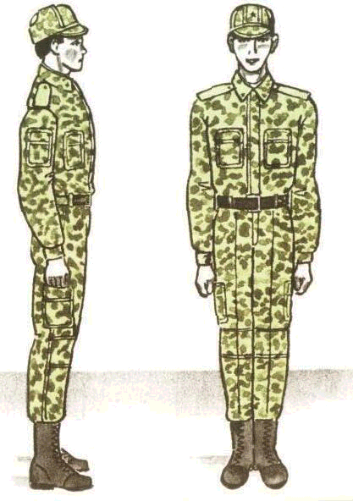
- по команде;
- при отдании и получении приказа;
- при докладе;
- во время исполнения Государственного гимна Российской Федерации;
- при выполнении воинского приветствия;
- при подаче команд.

Повороты на месте выполняются по командам: «Напра-во», «Пол-оборота напра-во», «Нале-во», «Пол-оборота нале-во», «Кру-гом».
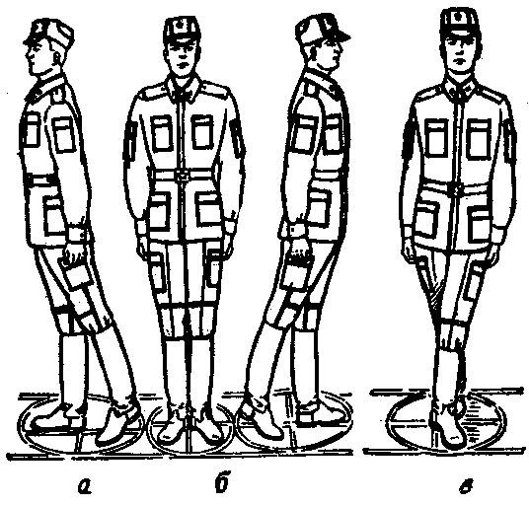
1. Место выполнения задания: спортивная площадка
2. Максимальное время выполнения задания: 1 час 20 мин.

ПРАКТИЧЕСКОЕ ЗАДАНИЕ (ПЗ) № 2
Типовое задание:«Действие личного состава в условиях РХБ заражения»
Задание: Выполнение норматива № 1 «Газы»
Стандарт выполнения:Противогаз в «походном» положении. Участник задерживает дыхание, закрывает глаза. Снимает головной убор, а при опущенном подбородочном ремне откидывает головной убор назад. Вынимает противогаз из сумки. Берет шлем-маску обеими руками за утолщение края у нижней части так, чтобы большие пальцы ладони были снаружи, а остальные внутри ее. Прикладывает нижнюю часть шлем-маски под подбородок и резким движением рук вверх и назад натягивает ее на голову так, чтобы не было складок, а очковый узел располагался против глаз. Устраняет перекос и складки, если они образовались при надевании шлем-маски, делает полный выдох, открывает глаза и возобновляет дыхание.
7 сек. - отлично;
8 сек. - хорошо;
10сек. - удовлетворительно.

ПРАКТИЧЕСКОЕ ЗАДАНИЕ (ПЗ) № 3
Типовое задание:«Действие личного состава в условиях РХБ заражения»
Задание:Выполнение норматива № 3 «Плащ в рукава, чулки, перчатки надеть. Газы» В виде плаща.
Стандарт выполнения:Обучаемый надевает чулки, застегивает хлястики и завязывает обе тесьмы на поясном ремне. Переводит в «боевое» положение противогаз. Надевает защитный шлем. Вынимает из чехла и надевает перчатки. Раскрывает чехол плаща, дернув тесьму вверх, и надевает плащ в рукава, при этом петли на низках рукавов надевает на большие пальцы поверх перчаток. Надевает капюшон на защитный шлем и застегивает плащ.
3 мин.- отлично;
3 мин 20 сек. - хорошо;
4 мин. - удовлетворительно.
1. Место выполнения задания: спортивная площадка
2. Максимальное время выполнения задания: 1 час 20 мин

ПРАКТИЧЕСКОЕ ЗАДАНИЕ (ПЗ) № 4
Типовое задание:«Действие личного состава в условиях РХБ заражения»
Задание:Выполнение норматива № 4 «Защитный комплект - НАДЕТЬ», «ГАЗЫ» В виде комбинезона.
Стандарт выполнения:Участник снимает сумку с противогазом и головной убор, снимает плащ в чехле и кладет все на землю. Надевает чулки, застегивает хлястики и завязывает тесьму на брючном ремне. Раскрывает чехол плаща и, взявшись за держатели, заносит плащ с чехлом за спину так, чтобы чехол находился на спине под плащом и надевает плащ в рукава. Продевает концы держателей в рамки внизу плаща и закрепляет в рамках держатели. Застёгивает центральные отверстия на центральный шпенёк сначала правой, а затем левой полой плаща и закрепляет их закрепкой. Застегивает полы плаща на шпеньки так, чтобы левая пола обхватывала левую ногу, а правая – правую. Держатели двух шпеньков, расположенные ниже центрального шпенька, закрепляет закрепками. Застегивает боковые хлястики плаща на шпеньки, обернув их предварительно вокруг ног под коленями. Застегивает полы плаща, оставив не застегнутыми два верхних шпенька. Надевает поверх плаща полевое снаряжение и сумку для противогаза. Переводит в «боевое» положение противогаз. Надевает головной убор. Надевает капюшон плаща на головной убор. Застёгивает два верхних шпенька. Заворачивает рукава плаща, достает из чехла и надевает перчатки; опускает низки рукавов плаща на краги перчаток, надев петли на большие пальцы.
4 мин. 35сек. - отлично;
5 мин. - хорошо;
6 мин. - удовлетворительно.
1. Место выполнения задания: спортивная площадка
2. Максимальное время выполнения задания: 1 час 20 мин

ПРАКТИЧЕСКОЕ ЗАДАНИЕ (ПЗ) № 5
Типовое задание:«Использование средств пожаротушения»
Задание: Имитация тушения условного пожара при помощи огнетушителя
Стандарт выполнения:
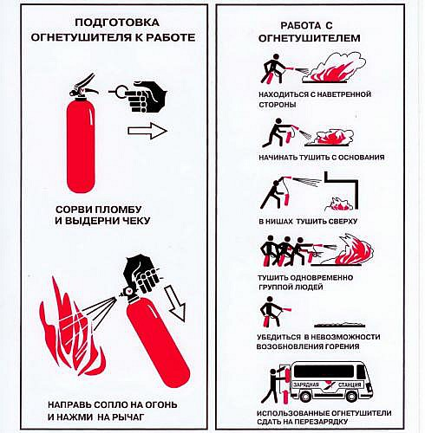

1. Место выполнения задания: спортивная площадка
2. Максимальное время выполнения задания: 1 час 20 мин

ПРАКТИЧЕСКОЕ ЗАДАНИЕ (ПЗ) № 6
Типовое задание:«Выполнение приёмов реанимации на манекене»
Задание: «Выполнить мероприятия по первой реанимационной помощи,если у пострадавшего отсутствуют: сознание, дыхание,»
Стандарт выполнения:
Для проведения искусственного дыхания пострадавшего следует уложить на спину, расстегнуть стесняющую дыхание одежду.
Прежде чем начать искусственное дыхание необходимо в первую очередь обеспечить проходимость верхних дыхательных путей, которые в положении на спине при бессознательном состоянии могут оказаться закрытыми запавшим языком. Кроме того, в полости рта могут находиться инородные тела (рвотные массы, соскользнувшие протезы и т. п.), которые необходимо удалить пальцем, обернутым платком (тканью) или бинтом.
После этого оказывающий помощь располагается сбоку от головы пострадавшего, одну руку подсовывает под шею пострадавшего, а ладонью другой руки надавливает на его лоб, максимально запрокидывая голову (этого не следует делать при подозрении на наличие травмы шейных позвонков или черепно-мозговой травмы, как, например, при падении с высоты или ДТП). При этом корень языка поднимается и освобождает вход в гортань, а рот пострадавшего открывается.
Оказывающий помощь наклоняется к лицу пострадавшего, прижимается губами к открытому рту пострадавшего и делает энергичный выдох, с усилием вдувая воздух в его рот, одновременно он закрывает нос пострадавшего щекой или пальцами руки, находящейся на лбу. При этом надо обязательно наблюдать за грудной клеткой пострадавшего: как только грудная клетка поднялась, нагнетание воздуха приостанавливают, оказывающий помощь поворачивает лицо в сторону и делает очередной вдох, в это время происходит пассивный выдох у пострадавшего
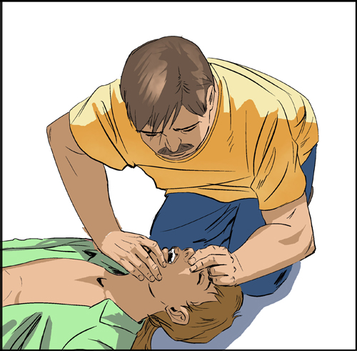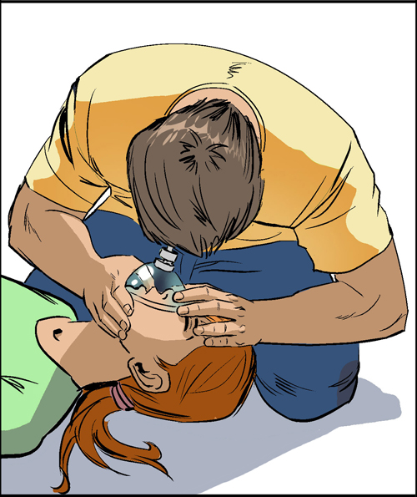
1. Место выполнения задания: учебный класс
2. Максимальное время выполнения задания: 1 час 20 мин

ПРАКТИЧЕСКОЕ ЗАДАНИЕ (ПЗ) № 7
Типовое задание: «Способы временной остановки кровотечения и обработки ран»
Задание: «Наложить повязку при травме головы – «чепец»
Стандарт выполнения:От бинта отрывают кусок (завязку) чуть меньше метра, кладут его срединой на область темени, концы спускаются вертикально вниз спереди ушей, где сам больной или помогающий удерживает их в натянутом состоянии. Вокруг головы делают первый ход, затем, дойдя до завязки, бинт оборачивают вокруг нее и ведут несколько косо, прикрывая затылок. На другой стороне бинт снова перекладывают вокруг вертикальной ленты и он идет косо, прикрывая лоб и часть темени. Так, перекидывая каждый раз бинт через вертикальные ленты, ведут его все более вертикально, пока не прикроют всю голову. После этого бинт укрепляют или прикрепляют к вертикальной ленте, концы этой ленты завязывают под подбородком, что прочно удерживает всю повязку.

1.Место выполнения задания: учебный класс.
2. Максимальное время выполнения задания: 40 минут.

ПРАКТИЧЕСКОЕ ЗАДАНИЕ (ПЗ) № 8
Типовое задание: «Способы временной остановки кровотечения и обработки ран»
Задание: «Наложить повязку при травме грудной клетки»
Стандарт выполнения:Повязка на грудную клетку - спиральная повязка груди. Оторванный метровый кусок бинта кладут срединой на левоенадплечье, после чего спиральными круговыми ходами снизу вверх обвивают всю грудную клетку до подмышечных впадин и здесь закрепляют круговые ходы. Свободную висячую часть бинта спереди перекидывают через правое плечо и связывают с концом, висящим на спине.
1.Место выполнения задания: учебный класс.
2. Максимальное время выполнения задания: 40 минут.

ПРАКТИЧЕСКОЕ ЗАДАНИЕ (ПЗ) № 9
Типовое задание: «Неполная разборка-сборка»
Задание: «Выполнить неполную разборку и сборку макета АК-74»
Стандарт выполнения:
Порядок неполной разборки макета АК-74
- Отделить магазин - удерживая автомат левой рукой за шейку приклада или цевье, правой рукой обхватить магазин; нажимая большим пальцем на защелку, подать нижнюю часть магазина вперед и отделить его.
- Произвести контрольный спуск - опустить переводчик вниз, отвести рукоятку затворной рамы назад, осмотреть патронник, отпустить рукоятку затворной рамы и спустить курок с боевого взвода.
- Вынуть пенал с принадлежностью - утопить пальцем правой руки крышку гнезда приклада так, чтобы пенал под действием пружины вышел из гнезда; раскрыть пенал и вынуть из него протирку, ершик, отвертку, выколотку и шпильку.
- Оделить шомпол - оттянуть конец шомпола от ствола так, чтобы его головка вышла из-под упора на основании мушки, и вытянуть шомпол вверх.
- Отделить дульный тормоз-компенсатор - Утопить отверткой фиксатор дульного тормоза-компенсатора. Свинтить дульный тормоз-компенсатор с резьбового выступа основания мушки, вращая его против хода часовой стрелки. В случае чрезмерно тугого вращения дульного тормоза-компенсатора допускается производить отвинчивание его с помощью шомпола, вставленного в окна дульного тормоза-компенсатора.
- Отделить крышку ствольной коробки. - левой рукой обхватить шейку (переднюю часть) приклада, большим пальцем этой руки нажать на выступ направляющего стержня возвратного механизма, правой рукой приподнять вверх заднюю часть крышки ствольной коробки и отделить крышку (повернуть до упора ограничителей угла поворота крышки в опорные площадки основания для крепления газовой трубки и крышки ствольной коробки).
- Отделить возвратный механизм - удерживая автомат левой рукой за шейку приклада, правой рукой подать вперед направляющий стержень возвратного механизма до выхода его пятки из продольного паза ствольной коробки; приподнять задний конец направляющего стержня и извлечь возвратный механизм из канала затворной рамы.
- Отделить затворную раму с затвором - продолжая удерживать автомат левой рукой, правой рукой отвести затворную раму назад до отказа, приподнять ее вместе с затвором и отделить от ствольной коробки.
- Отделить затвор от затворной рамы - взять затворную раму в левую руку затвором кверху; правой рукой отвести затвор назад, повернуть его так, чтобы ведущий выступ затвора вышел из фигурного выреза затворной рамы, и вывести затвор вперед.
- Отделить газовую трубку со ствольной накладкой - удерживая автомат левой рукой, правой рукой надеть пенал принадлежности прямоугольным отверстием на выступ замыкателя газовой трубки, повернуть замыкатель от себя до вертикального положения и снять газовую трубку с патрубка газовой камеры.
Порядок неполной сборки макета АК-74
1. Присоединить газовую трубку со ствольной накладкой.
2. Присоединить затвор к затворной раме.
3. Присоединить затворную раму с затвором к ствольной коробке.
4. Присоединить возвратный механизм.
5. Присоединить крышку ствольной коробки.
6. Спустить курок с боевого взвода и поставить на предохранитель.
7. Присоединить дульный тормоз-компенсатор
8. Присоединить шомпол.
9. Вложить пенал в гнездо приклада.
10. Присоединить магазин к автомату.

1.Место выполнения задания: учебный класс.
2. Максимальное время выполнения задания: 40 минут.

